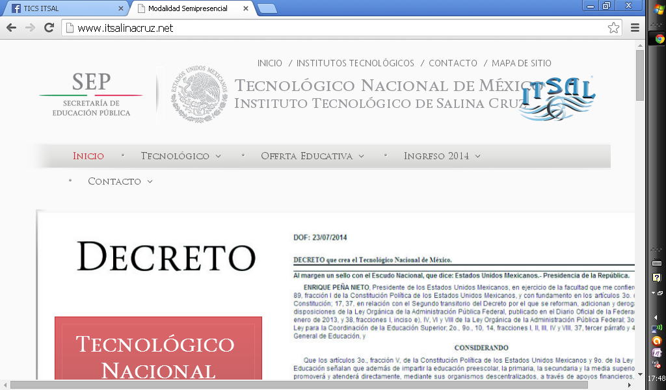

**Dirección General de Educación Superior Tecnológica**

**INSTITUTO TECNOLÓGICO DE SALINA CRUZ**

**UNIDAD 2:**

**PROTOCOLOS DE CAPAS SUPERIORES Y CAPA DE TRANSPORTE.**

**ACTIVIDAD:**

**MAPA CONCEPTUAL**

**MATERIA:**

**FUNDAMENTOS DE REDES**

**DOCENTE:**

**ROMAN NAJERA SUSANA MONICA**

**ALUMNO:**

**ZARATE LOPEZ LEONARDO**

**SEMESTRE Y GRUPO:**

5E

**CARRERA:**

INGENIERÍA EN TECNOLOGÍAS DE LA INFORMACIÓN Y DE LAS COMUNICACIONES

*PUERTO DE SALINA CRUZ OAXACA, A 01 DE OCTUBRE DEL 2014*

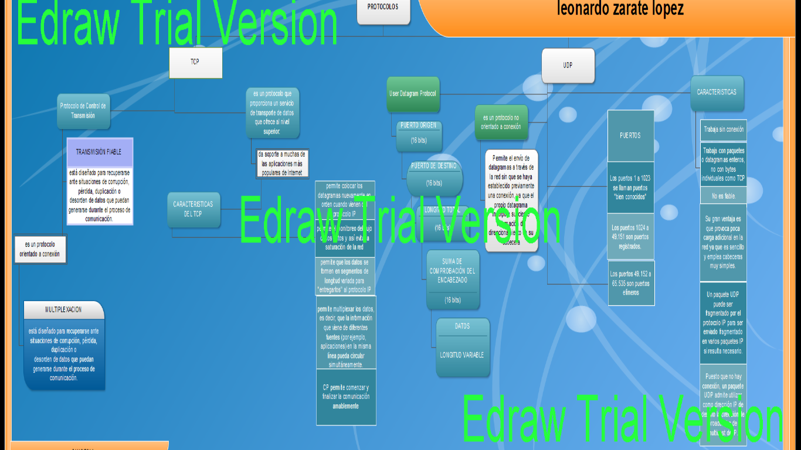

FUENTES CONSULTADAS:

Internet en línea (2014), página consultada el 11 de septiembre del 2014 disponible en: <http://es.wikipedia.org/wiki/Transmission_Control_Protocol>

Internet en línea (2014), página consultada el 11 de septiembre del 2014 disponible en: <http://www.tdx.cat/bitstream/handle/10803/7040/04AMCA04de15.pdf;jsessionid=BB10E4D13233B474E58AB89357F8860E.tdx2?sequence=4>

Internet en línea (2014), página consultada el 11 de septiembre del 2014 disponible en: <http://es.kioskea.net/faq/1559-diferencias-entre-los-protocolos-tcp-y-udp>

Internet en línea (2014), página consultada el 11 de septiembre del 2014 disponible en: <http://es.wikipedia.org/wiki/User_Datagram_Protocol>